Новогодний кукольный театр для детей 6-10 лет. Сценарий
История, приключившаяся со Снеговиком под Новый Год
Новогодний кукольный театр для детей 6-10 лет
Автор: Молокова Анна Владимировна, учитель музыки в начальной школе пос. Журавлёво
Автор иллюстраций: Вергелес Ева
Цель:
- создание новогоднего праздничного настроения.
Задачи:
- формирование навыков кукловождения;
- развитие выразительного чтения текста и вокального исполнения;
- воспитание чувства добра, взаимопомощи, смекалки.
Действующие лица:
Дед Мороз
Зима
Снеговик-Пекарь
Сказочный старичок
Зайчик
Дружок
Кошка-Мама и котёнок
2 Птички
Снегурочка
Петрушка.
Под музыку появляется Дед Мороз и поёт свою песню.
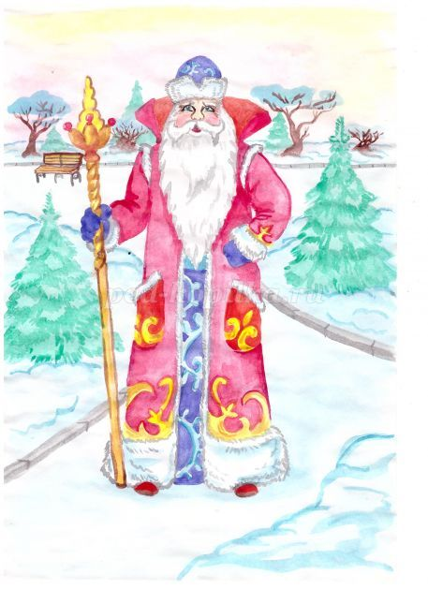
Песня Деда Мороза
Осенний парк сменился зимним.
Деревья покрывает иней.
И вместо листьев снег лежит.
Метель весёлая кружит.
Дед Мороз –
Однажды, в самом дальнем уголке парка, дети слепили Снеговика. Вместо носа у него была еловая шишка, глазами ему служили две пуговицы, на голове был розовый беретик, и носил он фартук в горошек, потому что был он не просто Снеговик, а Снеговик-Пекарь.
Красавица Зима, проезжая в своей колеснице, заметила Снеговика и подошла к нему.
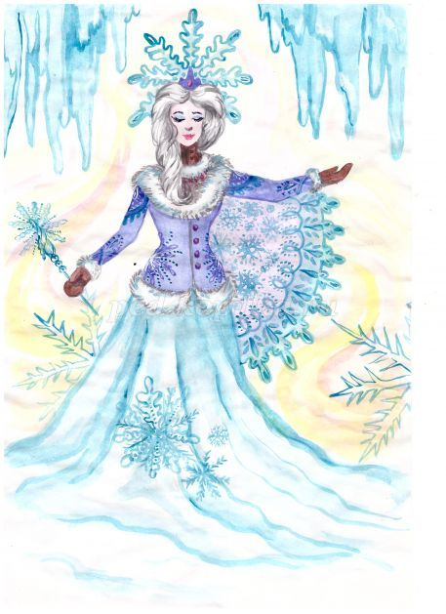
Зима –
Кто слепил тебя, мой друг?
Никого здесь нет вокруг…
Как ты в парке очутился?
Ты из снега появился?
Ты не зря хорош собой!
Почему же не живой?
Почему не отвечаешь
И меня не замечаешь?
Жизнь тебе я подарю!
Сказкой, светом озарю!
Будешь ты теперь дышать,
Путь по парку совершать,
С чудесами здесь встречаться
И с собратьями общаться.
Песня Зимы
Живи, дыши, ходи и пой!
Рисуй, пеки и будь живой!
Весёлым, добрым и смешным
Старайся стать и быть таким.
Дед Мороз –
Зима подула на Снеговика, дотронулась до него рукой, и Снеговик ожил!
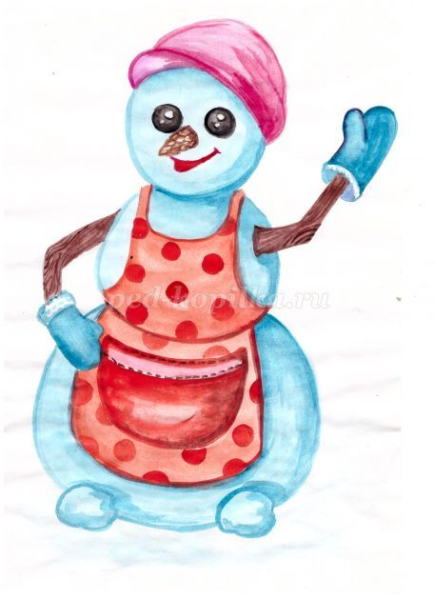
Снеговик –
Я проснулся, я ожил!
Этот мир мне дорог, мил!
Вот пройдусь по парку я,
Осмотрю его, друзья.
Дед Мороз –
И тут Снеговик услышал чью-то звонкую песенку.
Выбегает Зайчик
Песня Зайчика
Белый снег надо мной,
Над моею норой,
Над кусточком моим.
Побежим, побежим!
Эй вы, лапки, вперёд!
Вот за тот поворот.
Сохраните от бед,
Заметай, хвостик след.
Зайчик бежит, а его догоняет Дружок.
Снеговик –
Что ты тявкаешь, Дружок?
Ведь деревья и снежок
Вред тебе не причинят,
Нет поблизости ребят.
Так чего ж ты взволновался?
Заяц –
Он за мною быстро гнался,
А меня нельзя пугать
И за белый хвост хватать.
Дружок –
Хвост я твой не углядел,
Поиграться лишь хотел
В догонки с тобой, а ты
Сразу спрятался в кусты.
Снеговик –
Так играйте без обид.
Дружба вас пускай хранит.
Дружок –
Так обнимемся с тобой
И потешимся игрой.
Заяц –
Только, чур, не настигать
И за пятки не хватать.
Дружок –
Хорошо, умён я буду
И условий не забуду.
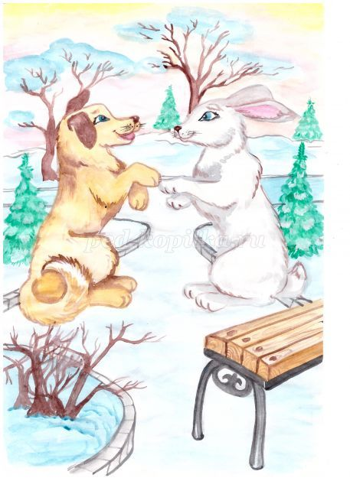
Взявшись за лапы, Заяц и Дружок уходят.
Дед Мороз –
Шёл, шёл Снеговик, любовался парком и вдруг увидел, как из-за дерева появился сказочный дедушка.
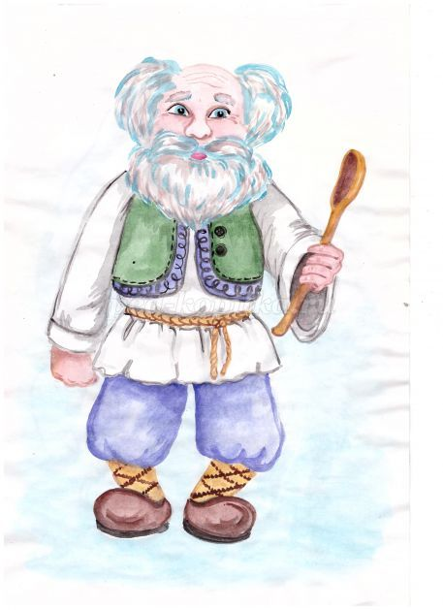
Снеговик –
Здравствуй, добрый старичок!
Старичок –
Ах, откуда ты, дружок?
Раньше я не знал тебя…
Снеговик –
Только что родился я.
Жизнь Зима мне подарила
И уменьем наделила:
Печь умею пирожки
Из заснеженной муки.
Старичок –
Нас ты в пору посетил –
Ты детей бы угостил
Пирожками и печеньем.
Будет деткам угощенье.
Снеговик –
Испеку вам пирожков.
Я всегда помочь готов.
Старичок –
Ложку ты мою возьми,
Тесто ей всегда меси!
Песня Старичка
Я пекарем славным тебя нарекаю
И ложку-помощницу в руки вручаю.
Отныне ты будешь ей тесто месить,
И печь, и мешать, и варить, и тушить!
Снеговик –
Вот спасибо, очень рад,
Постараюсь для ребят.
Дед Мороз –
Положил он ложку в карман фартука и пошёл дальше. Тут он услышал жалобное мяуканье. Оглянувшись, Снеговик увидел Маму-Кошку.
Песня Кошки
(на мотив песни Витлина "Серенькая кошечка")
Где же мой ребёночек?
Беленький котёночек?
Спать пора малышке,
Белому котишке.
Часто он теряется,
С ветерком играется.
Пусть он возвратится,
Спать пора ложиться.
Снеговик –
А вон кто-то беленький, усатенький и маленький играет со снежком.
Кошка –
Да это же мой котёнок!
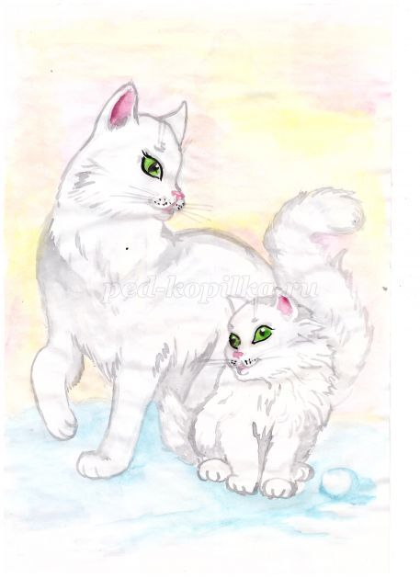
Ах, мой маленький сынок,
Ты теперь не одинок.
Побежим скорей домой –
Нас заждался папа твой.
Уходят.
Дед Мороз –
Снеговик отправился дальше и пришёл к большой берёзе. На ней была кормушка для птиц, но пустая. Птицы улетели от неё, и лишь две птички надеялись дождаться корма.
Снеговик –
Что вы здесь одни сидите?
Кушать, может быть, хотите,
Не сводя с кормушки глаз?
Что-нибудь сыщу для вас.
Мой карман не зря широк.
Там вчера лежал пирог!
Много крошек вижу здесь,
Будет тут чего вам съесть.
Птички клюют под музыку.
Птички –
Твой пирог нельзя забыть!
Дай рецепт нам!
Снеговик –
Так и быть!
Даёт птичкам рецепт, и они улетают.
Снеговик –
Мой кармашек опустел,
Всё печенье я поел,
Крошки тоже я раздал.
Что же я за пекарь стал?
Надо мне карман наполнить –
Долг свой пекарский исполнить.
Снеговик принимается за работу и поёт.
Песня Снеговика.
В снежной печи испеку калачи,
А новогоднее пламя свечи
Будет сегодня их всех освещать.
И Дед Мороз будет всех угощать.
Припев:
Белые снега,
Пшеничная мука,
Хрупкий ледок-сахарок.
Пышный ледяной
Белый снеговой
Я испеку пирожок!
Вьюжные песни туда запеку,
Снежные пляски в пирог увлеку.
Крем из метели верхушку зальёт.
Смех и восторг принесёт в Новый Год.
Припев:
Белые снега,
Пшеничная мука,
Хрупкий ледок-сахарок.
Пышный ледяной
Белый снеговой
Я испеку пирожок!
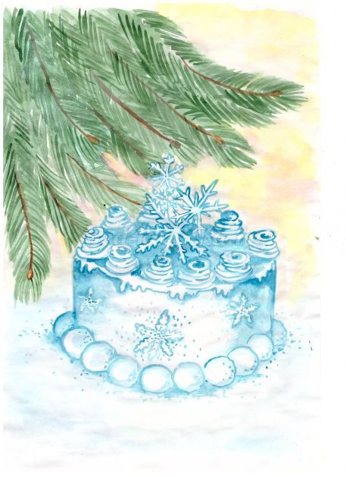
Снеговик -
Вот и будет детям новогоднее угощение. Только куда же это всё положить, чтобы получился сюрприз? Придумал! Здесь неподалёку я видел стройную ёлочку – спрячу всё под её веточки.
Идёт под музыку к ёлочке.
Снеговик –
Как же ёлку отличить?
Взять её – и нарядить!
И шаров, и фонарей разноцветных раздобудем,
Украшать мы ёлку будем.
Только где ж игрушки взять?
Где фонарики достать?
Дед Мороз –
Здесь поблизости избушка,
Там живёт смешной Петрушка.
Он игрушки мастерит
И тебя всегда снабдит.
Снеговик –
Надо домик отыскать.
Мне куда теперь шагать?
Проводи меня Мороз,
Чтоб игрушки я принёс.
Дед Мороз –
Внучка милая моя
Доведёт тебя, а я
Буду иней собирать
И деревья украшать.
Появляется Снегурочка.
Дед Мороз -
Ты нас, внучка, выручай,
Нам скорее помогай!
Отведи его к Петрушке,
Чтобы принести игрушки.
Песня Снегурочки
(вальс)
Меня создал Мороз
И в зимний лес принёс.
Ему я помогаю,
Дедушкой считаю:
Припев 1:
За добро, за ласку,
За любовь, за сказку,
За снега пушистые,
Шубы серебристые.
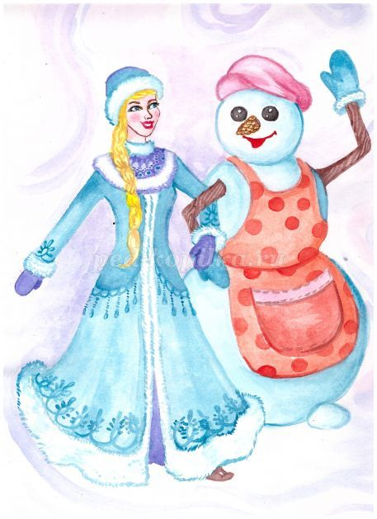
Снегурочка (обращается к Снеговику) –
Похож ты на меня –
Из снега, как и я.
С тобой, как две снежинки,
Пойдём мы по тропинке.
Припев 2:
И к добру, и к ласке,
И к любви, и к сказке.
Путь-дорожка стелется,
И кружит метелица.
Под музыку Снеговик и Снегурочка приходят к домику Петрушки. Стучат в дверь.
Снеговик и Снегурочка (вместе) -
Выручай нас, друг-Петрушка!
Очень нам нужны игрушки!
Петрушка -
Дед Мороз мне говорил.
Я игрушки смастерил.
Вот полнёхонький мешок!
Еле-еле доволок!
Вытаскивает мешок из дома.
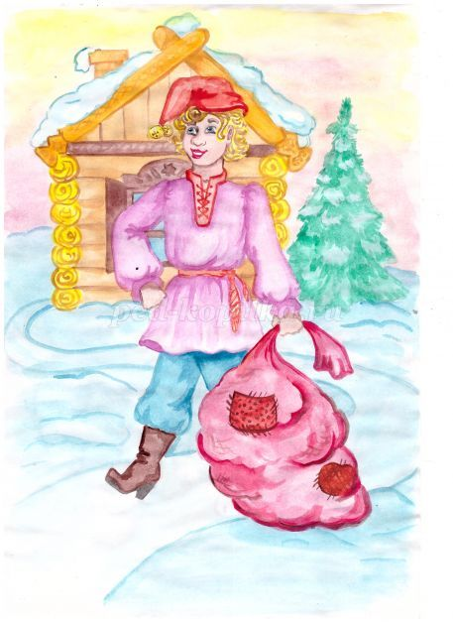
Снеговик (заглядывая в мешок) -
Вот спасибо! Удружил!
Как же быстро смастерил
Ты для ёлочки игрушки!
Тут и бусы, и хлопушки,
И шары, и мишура.
Снегурочка -
Нам теперь спешить пора!
Ведь уж скоро Новый Год.
Да и дедушка нас ждёт.
Возвращаются к Деду Морозу с мешком игрушек.
Дед Мороз –
Всё для Праздника готово.
Будет ёлочке обнова.
Детям - праздничный пирог.
Снеговик его испёк.
И сейчас для всех, кто ждёт,
Пусть наступит Новый Год!
Звучит новогодняя музыка.
Оборудование: Декорации зимнего парка, зимнего леса, ёлочка без игрушек, ложка пекаря, домик Петрушки, мешок с игрушками, кормушка, берёза, снежок, пирог.
Нотное приложение:
